Муниципальное бюджетное общеобразовательное учреждение
«Шелаболихинская средняя общеобразовательная школа № 1»

Апробация ФГОС начального общего образования
в МБОУ «Шелаболихинская средняя общеобразовательная школа № 1»
Шелаболихинского района Алтайского края

Материал подготовили: Шилина Светлана Валерьевна,
директор МБОУ «Шелаболихинская СОШ №1»
и Ефимова Елена Викторовна, заместитель
директора по учебно-воспитательной работе

село Шелаболиха
март 2012 года

«Время - есть величайший из новаторов», - говорил английский философ Френсис Бэкон. Время затрагивает все сферы человеческой жизни, в том числе и образование, периодически требуя его обновления.
Сегодня уже всем ясно, что в «новое» время со старыми стандартами «войти» нельзя. Как показала массовая практика, задача формирования новой личности неосуществима традиционными подходами к образованию школьников. Возможно, поэтому наше образовательное учреждение в 2010-2011 учебном году включилось в апробацию введения ФГОС в качестве пилотной школы. Всеми педагогами начальных классов были изучены материалы по федеральному государственному стандарту. Ознакомившись с ними, в образовательном учреждении провели мониторинг условий с целью выявления готовности введения ФГОС в 2010 году. Мониторинг включал материально-технический и кадровый потенциал, санитарно-гигиенические условия, информационно-методические ресурсы. Результаты мониторинга были рассмотрены на заседаниях районного методического совета, школьного методического объединения учителей начальных классов, методическом и педагогическом советах.
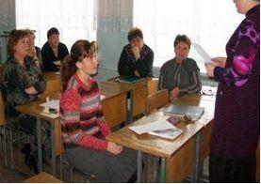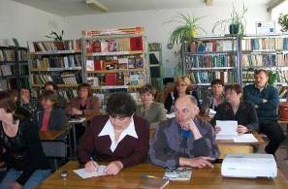
Фото 1. МО учителей начальных классов. Фото 2. Педагогический совет
Анализ ресурсов учебной и методической литературы, кадрового потенциала, программного оснащения, используемого для обеспечения здоровьесберегающей среды в школе (педагогический коллектив школы много лет занимается вопросами здоровьесбережения обучающихся) показал, что педагогам, работающим в начальной школе, перейти на новые стандарты возможно.
Во-первых, педагоги школы активно используют здоровьесберегающие технологии, среди которых адаптивная технология, технологии развивающего и проблемного обучения, технология творческих мастерских, технология личностно ориентированного обучения.
Фото 3. Урок в 1 классе. Фото 4. «Зарничка»
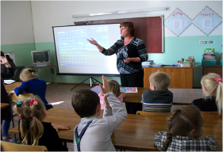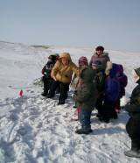
Во - вторых, учителя школы способны к инновационной и творческой деятельности. 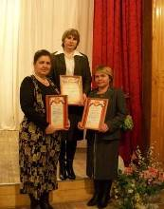 Фото 5. Фестиваль ИКТ – технологии в образовании
В- третьих, педагоги начальных классов являются активными пользователями информационных технологий, владеют основными инструментами пользователя мультимедийными информационными источниками, инструментами коммуникации, ИКТ-средствами.
Фото 6. Урок изобразительного искусства в 1 классе. Фото 7. Организация внеурочной деятельности кружка
«Занимательная информатика» в 1 классе.
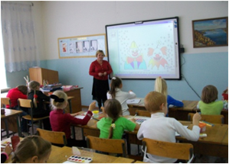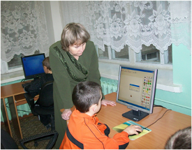
В- четвертых, школа располагает достаточной материально-технической базой ( два спортивных зала, актовый зал, медиаресурсный центр, столовая, компьютерный кабинет, учебные кабинеты, кабинет, в котором установлена интерактивная доска). Также кабинет экспериментального 1 «А» класса в 2010-2011 учебном году был оснащен компьютером и мультимедийным проектором.
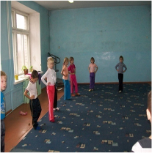
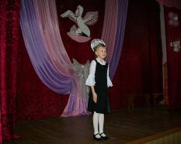
Фото 8. Актовый зал. Конкурс «Пою мое Отечество» Фото 9. Малый спортивный зал. Организация
внеурочной деятельности кружка «Легкая атлетика» во 2 классе

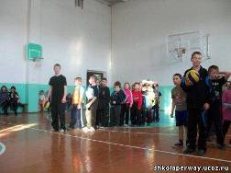
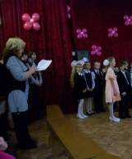
Фото 10. Актовый зал. Внутришкольное
мероприятие «От всей души». Фото 11. Большой спортивный зал. Конкурс «Весе
лые старты»
В- пятых, внеурочная деятельность обучающихся уже несколько лет организуется совместно с педагогами учреждений дополнительного образования, что позволило безболезненно организовать внеурочную деятельность в классах согласно базисному учебному плану ФГОС. 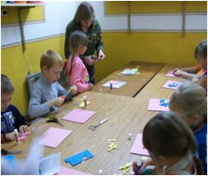
Фото 12. Организация художественно – эстетического направления, кружка «Керамика» 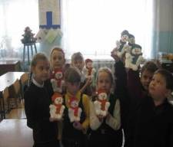
Фото 13. Организация художественно – эстетического направления, кружка «Фантазеры»
Мы понимали, что для успешного внедрения новых образовательных стандартов нужны не просто высококвалифицированные кадры, а кадры, прошедшие специальную подготовку, готовые технологически обеспечить процесс внедрения федеральных государственных образовательных стандартов нового поколения начального общего образования. В 2010-2011 учебном году пять педагогов были направлены на курсовую переподготовку в АКИПКРО и АлтГПА по вопросам внедрения ФГОС. Знания, полученные на курсах, дали новый импульс работе по переходу на ФГОС в 2011-2012 учебном году в штатный режим, избегая рисков.
В апреле 2010 года в соответствии с приказом директора школы была создана рабочая группа с целью создания плана работы по внедрению ФГОС.
В план работы были включены следующие вопросы:
- Изучение методических материалов ФГОС второго поколения;
- Разработка основной образовательной программы начального общего образования;
- Разработка рабочих учебных программ по предметам учебного плана;
- Разработка модели внеурочной деятельности;
- Ознакомление с ФГОС второго поколения родителей (законных представителей) будущих первоклассников. Обсуждение ФГОС с родителями (законными представителями);
- Изучение УМК, предлагаемых разработчиками ФГОС для его реализации;
- Разработка системы мониторинга достижения основных планируемых результатов образования;
- Создание нормативно-правовой базы с целью сопровождения внедрения ФГОС четким инструментарием, локальными актами, регламентирующими деятельность педагогов;
- Обеспечение педагогов информационным, научно-методическим сопровождением процесса формирования УУД и методическими рекомендациями по развитию компетентности педагога.
На начало 2010-2011 и 2011-2012 учебного года была проведена стартовая диагностика обучающихся с целью организации личностно ориентированного обучения и прогнозирования планируемых результатов к концу первого и второго года обучения. На протяжении этого времени проводился мониторинг усвоения учащимися ЗУН, а также уровня развития метапредметных умений и навыков.
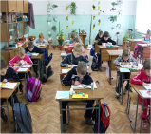
Фото 14. Организация проведения мониторинга ЗУН.
При организации внеурочной деятельности мы ориентировались:
- на запросы родителей, законных представителей первоклассников и второклассников;
- на приоритетные направления деятельности ОУ;
- учитывали интересы и склонности педагогов;
- учитывались возможности образовательных учреждений дополнительного образования.

В ходе первого собрания, которое проходило 18.08.2010 г., родителей познакомили с образовательной средой, познакомили с концепцией стандарта, изучили их потребности в направлениях внеурочной деятельности. Родители определили направления внеурочной деятельности для своих детей на основе информации педагогов о целесообразности введения тех или иных курсов, их задачах и ожидаемых результатах.
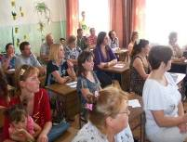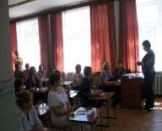

Фото 15. Проведение родительского собрания.
Кроме того, была изучена занятость детей в ЦДТ и ДЮСШ. Активная работа всех педагогов позволила в тесном тандеме организовать внеурочную деятельность с учётом валеологических требований.
В ОУ каждую четверть проводится мониторинг эффективности внеурочной деятельности и дополнительного образования, который осуществляется через следующие составляющие:
- Оценку востребованности форм и мероприятий внеклассной работы;
- Сохранность контингента всех направлений внеклассной работы;
- Анкетирование с целью выявления удовлетворённости воспитательными мероприятиями.
На протяжении 2010-2011 и 2011-2012 учебного года проводилась большая просветительская работа с родителями об апробации введения ФГОС в образовательном учреждении. При их активном участии и на основании разработанного «Положения о портфолио» были созданы Портфолио обучающихся, проведены внеклассные мероприятия, укреплена материально-техническая база (ремонт и озеленение классных комнат, создание игровой площадки в рекреации начальных классов). 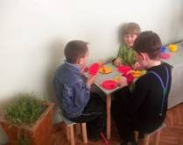
Фото 16. Ролевая игра «Семья»
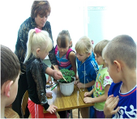
Фото 17. Организация общественно – полезной деятельности. Ухаживаем за комнатными растениями.

Сегодня на переменах учащиеся имеют возможность активно организовать свое свободное время посредством развивающих, интеллектуальных игр, просмотром мультфильмов.
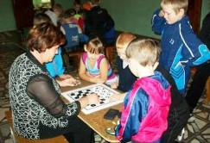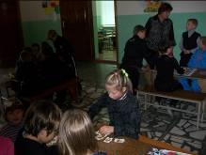
Фото 18. Организация досуга во время перемены в рекреации начальных классов.
Для организации процесса обучения, а также развития элементарных навыков программирования, универсальных учебных действий учителями используется поступившее оборудование: конструктора Перво Робот Lego We Do, ноутбуки, проекторы, экраны.
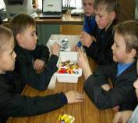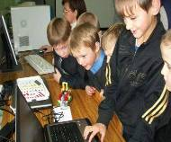
Фото 19. Организация сборки моделей конструктора Перво Робот Lego We Do во время пребывания учащихся в группе продленного дня.
29.11.2011 г. учителя начальных классов посетили семинар по теме « Применение основ робототехники в учебном процессе».
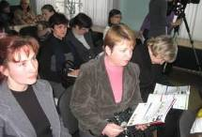 Фото 20. Посещение семинара « Применение основ робототехники в учебном процессе» в АлтГПА.

На протяжении апробации введения ФГОС информирование населения проходило через СМИ, а также сайт МБОУ «Шелаболихинская средняя общеобразовательная школа №1»
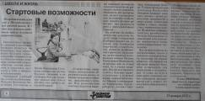
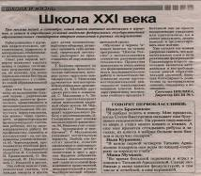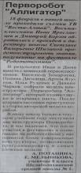
Опыт внедрения ФГОС показал, что, в целом, концептуальные идеи и прописанные пути реализации федерального государственного стандарта актуальны и востребованы современной образовательной системой. Введение часов на внеурочную деятельность обучающихся с одной стороны, увеличивает возможности школы в расширении спектра предоставляемых образовательных услуг, а с другой - создаёт финансово обеспеченные возможности для организации индивидуальной проектно-исследовательской работы со школьниками. Школа с продленным днем также оказалась востребованной и родителями, и детьми. Плавно и безболезненно протекает адаптация первоклассников в условиях новой образовательной среды. Материально-технические возможности школы (использование игровой площадки, спортивных залов, компьютерного класса, актового зала, медиаресурсного центра) позволяют организовать внеурочную деятельность эффективно, мобильно. Каждая минута, проведённая в школе, даёт ребёнку положительный опыт общения, позволяет проявить себя активной, творческой личностью. Много внимания на уроках и внеурочных занятиях уделяется проектной деятельности, дети охотно включаются в самостоятельный поиск новой информации, интерпретации её, представления своих проектов. Наблюдения за учащимися при посещении уроков показывают, что дети стали свободнее говорить, легче реагируют на вопросы учителя, вступают в диалог, не просто воспроизводят увиденное или прочитанное, но и умеют рассуждать, делать выводы, обосновывать своё мнение, умеют работать в паре, показывают навыки самоорганизации в группе, направленной на решение учебной задачи. На уроках большая часть детей свободно проводит рефлексию своей деятельности. Наблюдения за работой педагогов свидетельствуют, что учителя обладают определенным уровнем методической подготовки, выстраивают учебный процесс по принципу «ученик-субъект» учебной деятельности, владеют мультимедийными информационными источниками, инструментами коммуникации, ИКТ-средствами. Все уроки и внеурочные занятия проходят в интерактивном режиме.

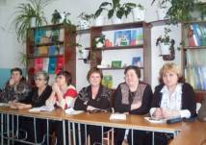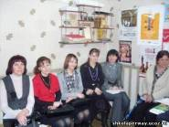
Фото – Методический выезд педагогов школы в Ребрихинскую сош по теме "Дессиминация опыта по внедрению ФГОС второго поколения в начальную школу".
В рамках межрайонного семинара, который проходил на базе МБОУ «Шелаболихинская средняя общеобразовательная школа № 1» в апреле 2011 года, учитель, работающий в пилотном 1 «А» классе, Биткина Татьяна Аркадьевна поделилась опытом организации системно-деятельностного обучения на уроке обучения грамоте. Также в рамках семинара педагоги презентовали свои системы работы по подготовке будущих первоклассников к обучению в школе и направления внеурочной деятельности. Все педагоги, присутствующие на семинаре из Павловского, Ребрихинского и Шелаболихинского районов, дали высокую оценку проведения мероприятия по апробации опыта введения ФГОС начального общего образования.
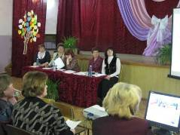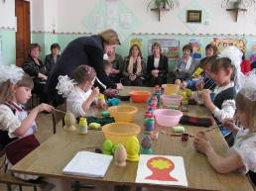

Фото 20. Проведение семинара по теме «Диссеминация опыта по апробации введения ФГОС».

Дважды ТВ «Вести Алтай» выпускали репортажи – в апреле 2011 года, в марте 2012 года о результатах внедрения ФГОС в нашем образовательном учреждении: об организации игровой зоны в рекреации начальной школы и о применении основ робототехники в образовательном процессе.

Эффективность внедрения ФГОС оценена в результате итогового мониторинга реализации ООП НОО, который был проведен в мае 2011 года. Мониторинг включал: мониторинг качества организации учебно-воспитательной деятельности, мониторинг достижения планируемых результатов к концу 1-го года обучения, мониторинг качества деятельности учителей, мониторинг количества родителей, привлеченных к совместной деятельности со школой.
Сегодня уже можно говорить о достигнутых показателях внедрения ФГОС:
- 57% педагогов, работающих в начальных классах, прошли курсовую переподготовку на базе АКИПКРО, АлтГПА, «Дом Учителя»;
2. Дополнительные занятия во внеурочное время (в рамках ГПД) родители оценивают как возможность развития творческих способностей детей. Дети не проявляют признаков переутомления во второй половине дня (данные из анкет родителей).
3. В образовательное учреждение связи с переходом на федеральные государственные стандарты поступило новое оборудование, мебель.
4. Охват школьников внеурочной деятельностью составляет 100%.
5.Оценка родителей деятельности школы по реализации ФГОС– удовлетворительная (данные анкет).

